Manual de instalación de sistema RESTOBR v2.0

- Una vez realizado los comandos que se encuentran en el repo:
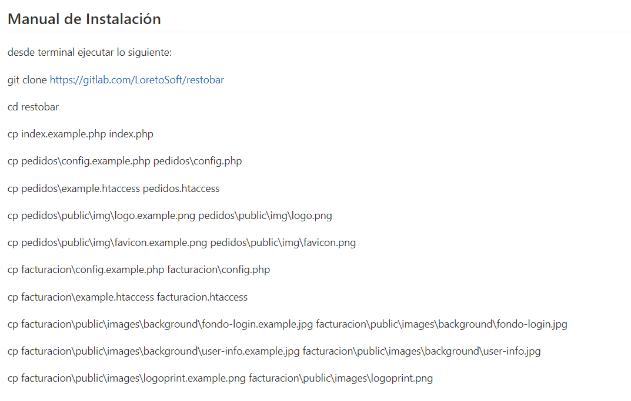
- Procedemos a configurar el sistema para el uso.
Archivos “config.php” ubicados en:
- Facturación/config.php
- Pedidos/config.php
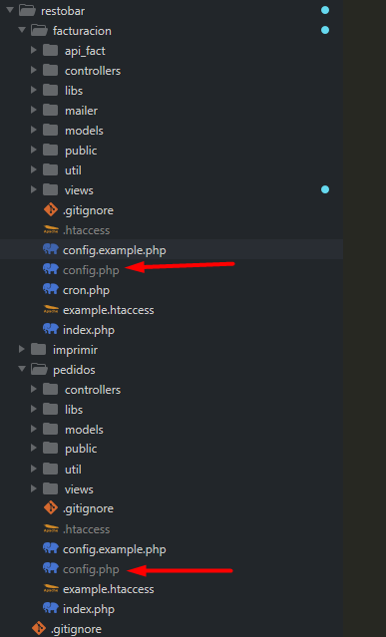
Entramos a cada archivo y buscamos las siguientes líneas:
- Archivo facturacion/config.php
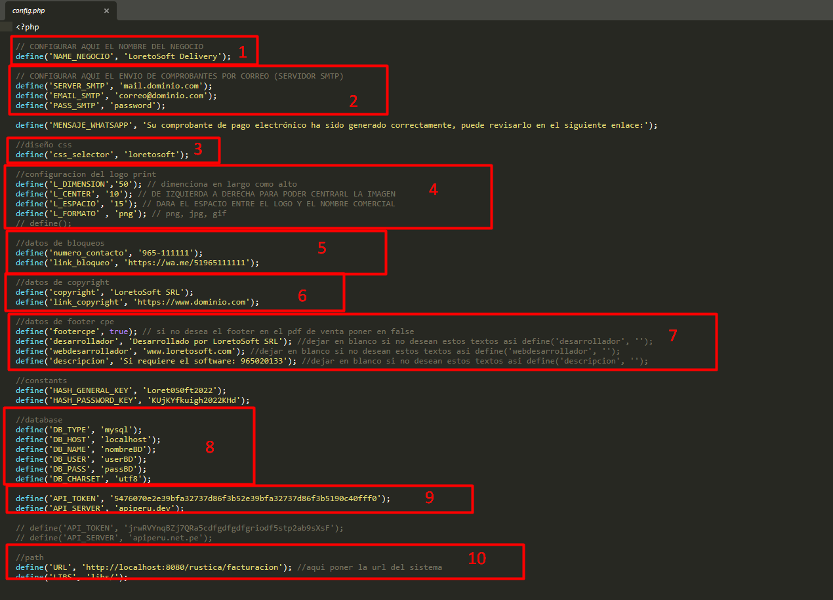
Enumerando de la siguiente manera:
- El nombre que tendrá el sistema y aparecerá en el título en el navegador.
- Definimos las conexiones para los envíos de CPE vía correo smtp
- El selector es el nombre del archivo css en caso quiera usar un css personalizado, el archivo debe estar en la ruta: public\css\colors
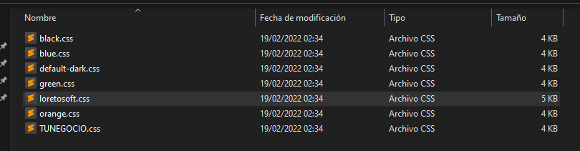
- Aquí se tendrá en cuenta el ancho y alto del logo para el CPE, en caso el logo sea mas rectangular podemos ajustar el alto del espacio que tiene para el logo.

- Aquí se configuran los contactos para paginas de bloqueo del servicio
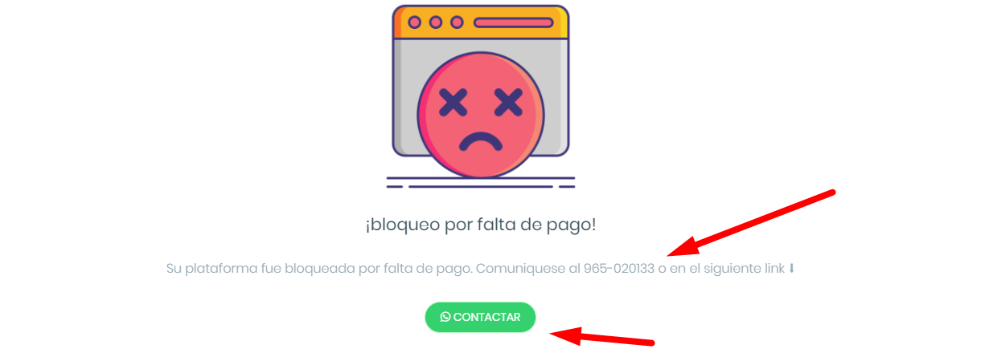
- Configuramos el copyright en el sistema
- Aquí si queremos personalizar el footer del CPE para publicidad propia como proveedor de servicios.
- Footercpe al poner en false no se va mostrar nada de footer
- Si ponemos true, tendremos que configurar las demás opciones.

- Datos de conexión, para este paso, ya deberíamos tener creado la BD, el usuario y clave, y también haber asignado permisos completos al usuario dentro la BD a utilizar.
- Aquí ponemos nuestro token de www.apiperu.dev, o de cualquier otro proveedor que tenga la misma respuesta en el json.

- Archivo pedidos/config.php
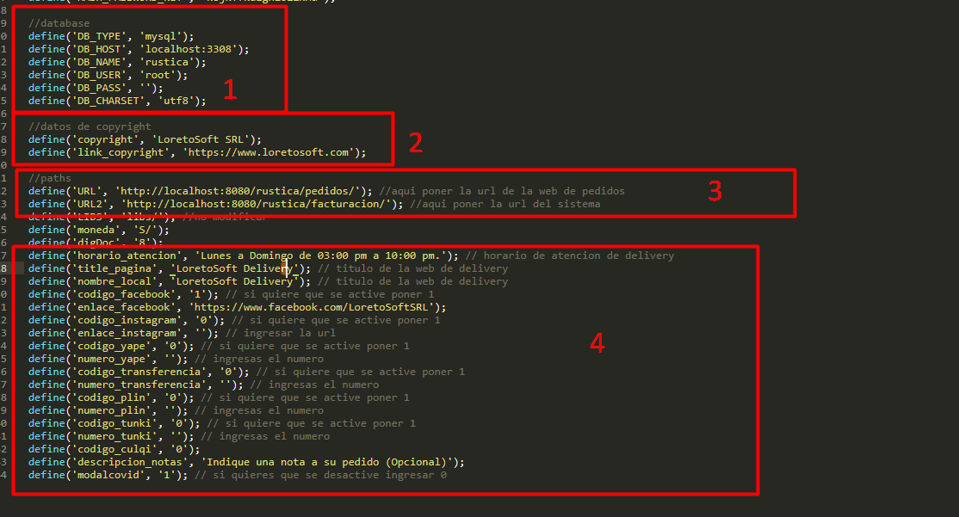
1. Datos de conexión, para este paso, ya deberíamos tener creado la BD, el usuario y clave, y también haber asignado permisos completos al usuario dentro la BD a utilizar.
2. Configuramos el copyright en el sistema
3. Configuramos las rutas de la web de pedidos, tal cual está la carpeta pedidos.
4. aquí hay configuraciones de pedidos, en cada línea se explica el uso adecuado.

- Configuración de los archivos de redireccionamiento htaccess
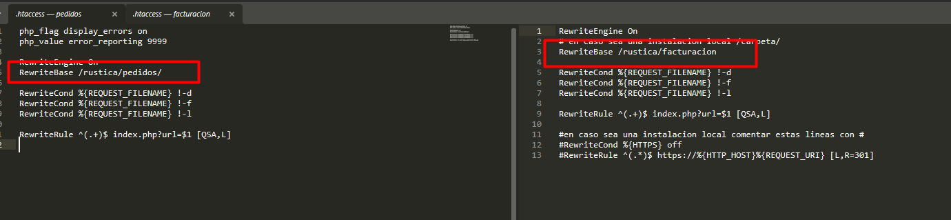
En este paso debemos tener en claro si usaremos el sistema en una carpeta, subdominio, o una carpeta en el subdominio.
- Ejemplo con el subdominio: restobar.apiperudev.com
En esta URL estará la carpeta de pedido y facturación
En este caso la línea quedaría asi
En pedidos: RewriteBase /pedidos/
En facturación: RewriteBase /facturacion/

- Teniendo todo esto, ya solo es importar en la BD el archivo sql.sql que esta en la raíz del proyecto, la clave inicial de super admin es: LoretoSoft/LoretoSoft2022

